Отчет по лабораторной работе №9

Смирнов Дмитрий Романович

Содержание

# 1 Цель работы

Приобретение навыков написания программ с использованием циклов и обработкой аргументов командной строки.

# 2 Выполнение лабораторной работы

Создам каталог для программ лабораторной работы № 9, перейду в него и создам файл lab8-1.asm.

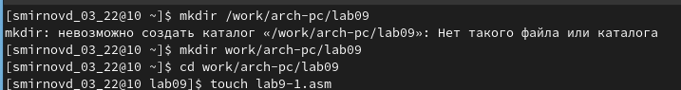

Рис. 1: Рис1

Рассмотрю пример программы 9.1 предоставленной мне в лабораторной работе и выведу результат.

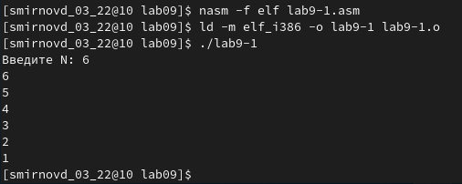

Рис. 2: Рис2

Изменю цикл с

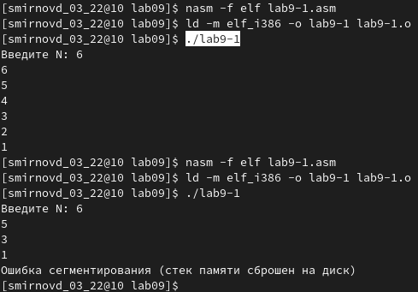

Рис. 3: Рис3

на

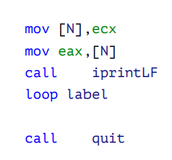

Рис. 4: Рис4

В результате я получил программу, считающую только нечетный числа

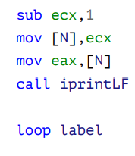

Рис. 5: Рис5

Изменю цикл еще раз на

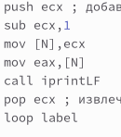

Рис. 6: Рис6

При запуске программа выводит 6 цифр, начиная с 0.

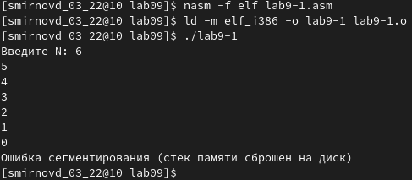

Рис. 7: Рис7

Рассмотрю, следующий пример, программу 9.2 и выведу результат.

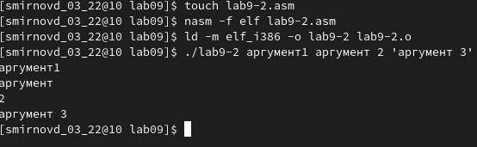

Рис. 8: Рис8

Программа рассматривает пробел, ка разделитель, поэтому она вывела не «аргумент 2», а сначала «аргумент», потом «2». А вот «аргумент 3» был выведен правильно, потому что был заключен в кавычки изначально и считался одним целым.

Рассмотрю, следующий пример, программу 9.3 и выведу результат.

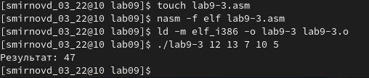

Рис. 9: Рис9

Программа складывает введенные мной значения.

# 3 Задания для самостоятельной работы:

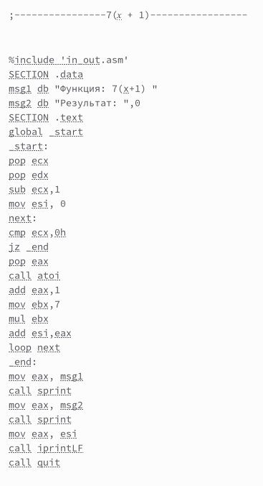

Рис. 10: Рис10

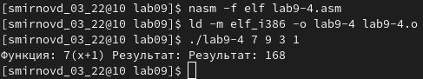

Рис. 11: Рис11

# 4 Вопросы для самопроверки

1. Опишите работу команды loop. Переход к обработке следующего аргумента.
2. Как организовать цикл с помощью команд условных переходов, не прибегая к специальным командам управления циклами? В конце нужных операций использовать команду условного перехода, если не выполнено какое-либо условие.
3. Дайте определение понятия «стек». Тип данных, представляющий собой список элементов, организованных по принципу (последним пришёл — первым вышел).
4. Как осуществляется порядок выборки содержащихся в стеке данных? Особенностью стека является своеобразный порядок выборки содержащихся в нем данных: в любой момент времени в стеке доступен только верхний элемент, т.е. элемент, загруженный в стек последним. Выгрузка из стека верхнего элемента делает доступным следующий элемент.

# 5 Выводы

Я приобрел навыки написания программ с использованием циклов и обработкой аргументов командной строки